<Medicine Management>

의약품 재고 관리

Version <1.0>

작성자 – 202107044 김서연

작성일 – 2024.05.14

조 이름 – 이리오조(er5)

팀 조장 – 김서연

팀원 - 부승언

Revision History

|  |  |  |  |
| --- | --- | --- | --- |
| **Date** | **Version** | **Description** | **Author** |
| <2024/04/16> | <1.0> | <RUP 템플릿 계획서 작성> | <김서연> |
| <2024/05/14> |  | UI/UX 디자인 설계 |  |
|  |  |  |  |
|  |  |  |  |

Table of Contents

1. 서론

1.1 목적

1.2 의미, 축약

1.3 개발환경

1.4 기능

1.5 기대효과

2. 본론

1.1 UI (화면 디자인)

1.2 UX (기능 정의)

1.3 일정(간트 차트)

1.4 업무 분장

3. 결론

1.1 실행화면

1.2 자바 코드

1.3 xml 코드

1.4 …

4. 참고 문헌

Software Architecture Document

# Introduction (소개)

급하게 상비약이 필요한 경우 집 주변 약국에 재고가 있는지 파악할 수 있으며 증상에 따른 의약품 추천과 약품에 대한 설명, 약국 영업 정보 등이 포함되어 있는 어플리케이션

## Purpose (목적)

자신의 위치를 통해 주변 약국에서의 약품 재고를 파악하여 헛걸음을 방지하고, 의약품을 전문적으로 다루지 못하는 일반인이나, 노인 어린이 등 증상에 따른 약 복용 시 효과와 약의 모양, 색 등 한눈에 알아보기 쉬운 사진과 설명으로 약의 오남용을 방지하기 위함

## Definitions, Acronyms and Abbreviations (의미, 축약)

Medicine Management (의약품 관리. 경영) - M.M

## Development environment (개발 환경)

Android Studio

Maria DB

약국의 위도, 경도 좌표

## Function (기능)

1.약국 위치 파악 기능

내 위치에 따른 가까운 약국 위치 파악 가능

2.약품관리 기능

약품 품명, 규격, 용도 등 약품 정보 삽입

3.의약품 재고 관리 기능

의약품의 정보 (이름, 종류, 수량) 등을 실시간으로 확인, 수정, 삭제, 삽입하여 재고 현황 파악 가능

4.약의 부작용, 보관 시 주의사항 설명 기능

의약품 클릭 시 해당하는 부작용이나 보관 시 주의사항을 알림창으로 표시

## Benefit (기대효과)

의약품에 대해 전문적으로 알지 못하는 일반인, 노인, 소아 자녀를 둔 부모님 등을 대상으로 위치에 따른 재고 파악을 통해 방문에 대한 헛걸음 방지와 사진을 통해 약의 외형을 한눈에 알아볼 수 있어 사용자가 원하는 의약품을 효과적으로 찾을 수 있고, 복용 시 주의사항, 보관 시 주의사항을 통해 약의 오남용을 방지하고 약의 변질 혹은 오염을 방지할 수 있다.

## UI ( 디자인 화면)

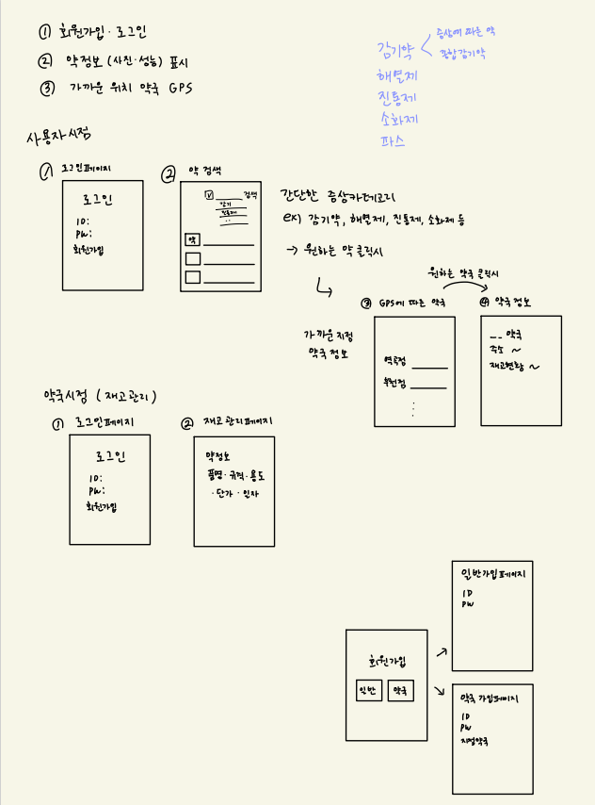

## UX ( 기능 정의)